“นโยบายการกำกับดูแลองค์การที่ดี”
(Organizational Governance (OG) )

องค์การบริหารส่วนตำบลป่าไม้งาม
อำเภอเมือง จังหวัดหนองบัวลำภู

คำนำ
คู่มือเล่มนี้จัดทำขึ้นโดยมีวัตถุประสงค์เพื่อแนะนำขั้นตอน วิธีการจัดทำนโยบายการกำกับดูแลองค์การที่ดี
ซึ่งควบคุมนโยบาย 4 ด้าน ได้แก ๑. ด้านรัฐ สังคม และสิ่งแวดล้อม ๒. ด้านผู้รับการบริการและผู้มีส่วนได้ส่วนเสีย ๓. ด้านด้านองค์การ และ ๔. ด้านผู้ปฎิบัติงาน โดยเอหาจะประกอบด้วยความรู้ความเข้าใจเบื้องต้นเกี่ยวกับ
ที่มา แนวคิดเกี่ยวกับหลักธรรมมาภิบาล และนโยบายการกำกับดูแลองค์การที่ดี ขั้นตอนต่างๆ โดยละเอียด รวมทั้งตัวอย่างตัวชี้วัดที่ใช้ในการประเมินผลการดำเนินการตามหลักและนโยบายการกำกับดุแลองค์การที่ดีและอื่นๆ ที่จะช่วยให้ส่วนราชการในสังกัด สามารถนำไปเป็นแนวทางในการจัดทำนโยบายการกำกับดูแลองค์การที่ดีของหน่วยตนเองอย่างเหมาะสมต่อไป

องค์การบริหารส่วนตำบล อำเภอเมือง จังหวัดหนองบัวลำภู ได้ดำเนินการศึกษาแนวทางการกำหนดนโยบายการกำกับดูองค์การที่ดีของหน่วยงานทั้งภาครัฐ เอกชน และรัฐวิสาหกิจ และศึกษาความเป็นไปได้ของนโยบายต่างๆของหน่วยงาน ได้มองเห็นว่านโยบายกำกับดูแลองค์การที่ดีของสำนักงานคณะกรรมการพัฒนาระบบราชการ (ก.พ.ร) สามารถนำไปประกอบการจัดทำได้อย่างมีประสิทธิภาพ ประสิทธิผล ย่อมสัมพันธ์กับค่านิยมหลัดขององค์การบริหารส่วนตำบลและเชื่อมโยงกับหลักธรรมาภิบาล รับกับพันธมิตรของหน่วยงานราชการ ซึ่งอาจทำให้นโยบายการกำกับดูแลองค์การที่ดีของแต่ละแห่งมีความแตกต่างกันตามบริบทดังกล่าวนั้นเอง

องค์การบริหารส่วนตำบล อำเภอเมือง จังหวัดหนองบัวลำภู จึงขอนำเอานโยบายกำกับดูแลองค์การที่ดี
ของสำนักงานคณะกรรมการพัฒนาระบบข้าราชการ(ก.พ.ร) มาเป็นแนวทางในการพัฒนากำกับดูแลองค์การที่ดี
ขององค์การบริหารส่วนตำบล อำเภอเมือง จังหวัดหนองบัวลำภู ซึ่งมีความเหมาะสมและจะส่งผลต่อการบริหารจัดการขององค์การบริหารส่วนตำบลที่จะนำประโยชน์สุขมาสู้ประชนอย่างแท้จริง

องค์การบริหารส่วนตำบลป่าไม้งาม
อำเภอเมือง จังหวัดหนองบัวลำภู



คำสั่งองค์การบริหารส่วนตำบลป่าไม้งาม
ที่ ๔๕/๒๕๕7
เรื่อง แต่งตั้งคณะทำงานการกำหนดนโยบายการกำกับดูแลองค์การที่ดี
--------------------------------
ด้วยองค์การบริหารส่วนตำบลป่าไม้งาม จะดำเนินการจัดทำแผนจัดการองค์ความรู้ทางการกำหนดนโยบายการกำกับดูแลองค์การที่ดี โดยเป็นการรวบรวมองค์ความรู้ที่มีอยู่ในส่วนราชการต่าง ๆ ซึ่งกระจัดกระจายอยู่ในตัวบุคคลหรือเอกสารมาพัฒนาอย่างเป็นระบบ เพื่อให้ทุกคนในองค์กรสามารถเข้าถึงความรู้และพัฒนาตนเองรวมทั้งปฏิบัติงานอย่างมีประสิทธิภาพ และเพื่อให้การดำเนินการเป็นไปด้วยความเรียบร้อย

ดังนั้นเพื่อให้การดำเนินการบรรลุวัตถุประสงค์จึงขอแต่งตั้งคณะทำงานการกำหนดนโยบายการกำกับดูแลองค์การที่ดี ดังนี้
๑. นายแสง ชัยศรี นายกองค์การบริหารส่วนตำบลป่าไม้งาม ประธานกรรมการ
๒. นายสมจิตร ขันอาษา รองนายก อบต.ป่าไม้งาม กรรมการ
๓. นายจำลอง สูนทอง รองนายก อบต.ป่าไม้งาม กรรมการ
๔. นายนิกร บุญจำนง ปลัดองค์การบริหารส่วนตำบล กรรมการ
๕. น.ส.อัญญรัตน์ โก๊ะสูงเนิน รองปลัดองค์การบริหารส่วนตำบล กรรมการ
๖. นายชยพล ชารีกันณ์ หัวหน้าสำนักปลัด อบต. กรรมการ
๗. นายสนอง ปิ่นแคน หัวหน้าส่วนโยธา กรรมการ
๘. นายสุรศักดิ์ ชัยศรี หัวหน้าส่วนการคลัง กรรมการ
๙. นายสมเดช บำรุงเอื้อ นักพัฒนาชุมชน กรรมการ
๑๐. นางสาวยุทยา แสนศรี จนท.วิเคราะห์นโยบายและแผน กรรมการ
๑๑.นางไพจิตร โพธิ์พนา นักวิชาการศึกษา กรรมการ
๑๒.นางอิงค์สุมญชุ์ นามบุรี บุคลากร กรรมการ/เลขานุการ
โดยให้คณะทำงานมีหน้าที่ดังนี้
- ดำเนินการจัดทำแนวทางการกำหนดนโยบายกำกับดูแลองค์การที่ดีขององค์การบริหารส่วนตำบล
- จัดทำแผนจัดความรู้ทางการกำหนดนโยบายกำกับดูแลองค์การที่ดี
- ดำเนินการและติดตามความก้าวหน้าผลการดำเนินงานตามแผนงาน
- พัฒนา ปรับปรุงแก้ไข และสนับสนุนการดำเนินกิจกรรม
- ประชาสัมพันธ์การจัดความรู้ในองค์กรและดำเนินการอื่น ๆ ในส่วนที่เกี่ยวข้อง

ทั้งนี้ ตั้งแต่บัดนี้เป็นต้นไป

สั่ง ณ วันที่ ๖ เดือนมกราคม พ.ศ.๒๕๕๗
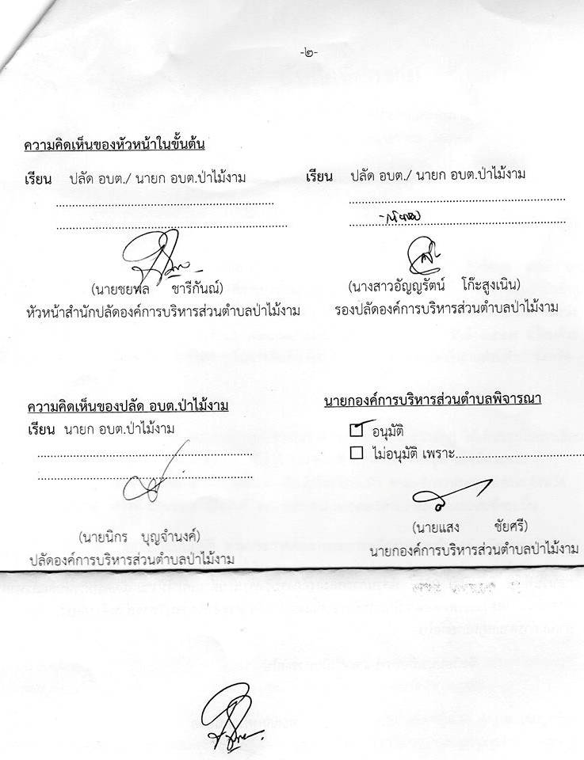

(นายแสง ชัยศรี)
นายกองค์การบริหารส่วนตำบลป่าไม้งาม

-สำเนา-
รายงานการประชุม
คณะทำงานการการกำหนดนโยบายการกำกับดูแลองค์การที่ดี
วันศุกร์ที่ ๖ มกราคม 255๗
ณ ห้องประชุมองค์การบริหารส่วนตำบลป่าไม้งาม อำเภอเมือง จังหวัดหนองบัวลำภู
_______________________
ผู้เข้าร่วมประชุม
ลำดับ | ชื่อ | ตำแหน่ง | ลายมือชื่อ | หมายเหตุ
1 | นายแสง ชัยศรี | ประธานกรรมการ | แสง ชัยศรี
2 | นายสมจิตร ขันอาษา | กรรมการ | สมจิตร ขันอาษา
3 | นายจำลอง สูนทอง | กรรมการ | จำลอง สูนทอง
4 | นายนิกร บุญจำนง | กรรมการ | นิกร บุญจำนง
5 | น.ส.อัญญรัตน์ โก๊ะสูงเนิน | กรรมการ | อัญญรัตน์ โก๊ะสูงเนิน
6 | นายชยพล ชารีกันณ์ | กรรมการ | ชยพล ชารีกันณ์
7 | นายสนอง ปิ่นแคน | กรรมการ | สนอง ปิ่นแคน
8 | นายสมเดช บำรุงเอื้อ | กรรมการ | สมเดช บำรุงเอื้อ
๙ | นางสาวยุทยา แสนศรี | กรรมการ | ยุทยา แสนศรี
๑๐ | นางไพจิตร โพธิ์พนา | กรรมการและเลขานุการ | ไพจิตร โพธิ์พนา
๑๑ | นางอิงค์สุมญชุ์ นามบุรี | กรรมการ/ผู้ช่วยเลขานุการ | อิงค์สุมญชุ์ นามบุรี

รายงานการประชุม
คณะทำงานการการกำหนดนโยบายการกำกับดูแลองค์การที่ดี
วันจันทร์ที่ ๖ มกราคม 255๗
ณ ห้องประชุมองค์การบริหารส่วนตำบล อำเภอเมือง จังหวัดหนองบัวลำภู
*****************************

เริ่มประชุมเวลา 10.30 น.
ระเบียบวาระที่ 1 เรื่อง ประธานแจ้งให้ที่ประชุมทราบ
-ไม่มี-

ระเบียบวาระที่ 2 เรื่อง รับรองรายงานการประชุมครั้งที่แล้ว
-ไม่มี-

ระเบียบวาระที่ ๓ เรื่อง เสนอเพื่อพิจารณา

การจัดทำการกำหนดนโยบายการกำกับดูแลองค์การที่ดี
ประธานคณะกรรมการ - เรียน คณะกรรมการทุกท่านตามที่องค์การบริหารส่วนตำบลได้ดำเนินการ แต่งตั้งคณะทำงานการกำหนดนโยบายการกำกับดุแลองค์การที่ดี เพื่อดำเนินการจัดทำแนวทางในการกำหนดนโยบายกำกับดูแลองค์การที่ขององค์การบริหารส่วนตำบล หวังเป็นอย่างยิ่งว่าคณะกรรมการทุกท่านจะช่วยกันดำเนินการจัดทำนโยบายดังกล่าวขององค์การบริหารส่วนตำบลเราให้เป็นไปด้วยความเรียบร้อยและบรรลุตามวัตถุประสงค์ต่อๆไป กระผมได้มอบให้ฝ่ายเลขานุการได้ดำเนินการศึกษาแนวทางและการกำหนดนโยบายกำกับดูแลของหน่วยงานภาครัฐ เอกชน และรัฐวิสาหกิจ ทุกหน่อยงานเพื่อนำมาศึกษาวิเคราะห์ตัวชี้วัดที่สามารถนำมาปรับใช้และเข้ากับกิจการขององค์การบริหารส่วนตำบลและเกิดประโยชน์สูงสุดต่อประชาชนชาวตำบลขมิ้นต่อๆไปในอนาคต ขอเชิญฝ่ายเลขานุการดำเนินการ
ชี้แจงรายละเอียดครับ

นางอิงค์สุมญชุ์ นามบุรี - เรียน นายก อบต.ป่าไม้งาม คณะกรรมกรทุกท่านตามที่ได้รับมอบหมาย
จากท่านนายกองค์การบริหารส่วนตำบลป่าไม้งาม ในฐานะประธานคณะกรรมการได้มอบให้ดิฉันซึ่งเป็นฝ่ายเลขานุการคณะกรรมการไปศึกษาและวิเคราะห์แนวทางการกำหนดนโยบายกำกับดุแลองค์การที่ดีของหน่วยงานภาครัฐ เอกชน และรัฐวิสาหกิจต่างๆที่ได้กำหนดนโยบายกากำกับดูแลองค์การที่ดีเพื่อนำมาใช้ปรับปรุงกระบวนการทำงาน และเกิดผลดีต่อประชาชนผู้รับบริการได้รับการบริการที่ดีและวัตลุตามวัตถุประสงค์ ได้ดำเนินการศึกษาและการกำกับดูแลกิจการที่ดีของสำนักงานคณะกรรมการพัฒนาระบบราชการ (ก.พ.ร) ซึ่งเป็นหน่วยงานที่ดูแลระบบข้าราชการ ด้วยเหตุที่ว่านโยบายการกำกับดูแลองค์การที่ดีเป็นเรื่องใหม่ เป็นเรื่องค่อนข้างใหม่สำหรับหน่วยงานภาครัฐ ดิฉันจึงขอนำเอาการกำกับดูแลองค์การที่ดีของสำนักงานคณะกรรมการพัฒนาระบบราชการ (ก.พ.ร) มาเสนอในที่ประชุมเพื่อนำมาเป็นแนวทางและแบบแผนในการกำกับดูแลองค์การที่ดีขององค์การบริหารส่วนตำบล ตามรายละเอียดที่อยู่ในมือท่านคณะกรรมการทุกท่านๆนะคะกรรมการท่านใดมีความคิดเห็นเป็นประการใดบ้างเชิญคะ

ปลัดองค์การบริหารส่วนตำบล - เรียน ท่านนายก อบต.ป่าไม้งาม คณะกรรกมารการทุกท่านกระผม
นายนิกร บุญจำนง ปลัดองค์การบริหารส่วนตำบล นามคณะกรรมการจัดทำการกำกับดูแลองค์การที่ดีตามที่ฝ่ายเลขานุการได้นำเสนอแผนการจัดการกำกับดูแลองค์การที่ดีของสำนักงานคณะกรรมการพัฒนาระบบราชการ (ก.พ.ร) มาให้คณะกรรมการพิจารณาร่วมกันนั้น กระผมมองว่าการจัดทำแนวทางการกำกับดูแลองค์การทีดีเป็นเรื่องใหม่ของหน่วยงานภาครัฐที่ต้องดำเนินการและจัดทำขึ้นมาเพื่อใช้เป็นแนวทางของแต่ละ อปท. กระผมพิจารณาแล้วและได้ศึกษาตามที่ฝ่ายเลขานุการเสนอมาเรียบร้อยแล้วกระผมเห็นด้วยและขอให้นำแนวทางการกำกับดูแลองค์การที่ดีของสำนักงานคณะกรรมการพัฒนาระบบราชการ (ก.พ.ร) มาเป็นแนวทางในการพัฒนาระบบการกำกับดูแลขององค์การบริหารส่วนตำบลตำบลป่าไม้งาม ต่อๆ ไปครับ
หัวหน้าสำนักปลัด อบต. - เรียน ท่านนายก อบต.ป่าไม้งาม ท่านปลัดองค์การบริหารส่วนตำบล รอง
ปลัดองค์การบริหารส่วนตำบล และผู้มีส่วนเกี่ยวข้องทุกๆท่านนะครับตามที่ท่านนายก อบต. ท่านปลัดองค์การบริหารส่วนตำบล และฝ่ายเลขานุการ กระผม นายชยพล ชารีกันณ์ หัวหน้าสำนักปลัด อบต. ได้แจ้งในที่ประชุมและได้ดำเนินการศึกษารายละเอียดการกำกับดูแลองค์การที่ดีของสำนักงานคณะกรรมการพัฒนาระบบราชการ (ก.พ.ร) นำมาใช้เป็นแนวทางในการพัฒนาระบบราชการและการจัดการองค์การที่ดีขององค์การบริหารส่วนตำบล กระผมเห็นด้วยและขอให้นำไปดำเนินการในการต่อไป
จนท.วิเคราะห์นโยบายและแผน - เรียน นายก อบต.ป่าไม้งาม ท่านปลัดองค์การบริหารส่วนตำบล ท่านรองปลัดองค์การบริหารส่วนตำบล คณะกรรมการทุกๆท่าน ดิฉัน นางสาวยุทยา แสนศรี จนท.วิเคราะห์นโยบายและแผน ในนามของคณะกรรมการฯ และในตัวแทนของกองช่าง ขอเสนอความเห็นว่าตามที่ฝ่ายเลขาและท่านปลัดองค์การบริหารส่วนตำบลได้เสนอมาผมก็เห็นว่าเป็นการดีที่เราจะเอาการกำหนดนโยบายกำกับดูแลองค์การที่ดีของสำนักงานคณะกรรมการพัฒนาระบบราชการ (ก.พ.ร) มาเป็นแนวทางปฏิบัติให้กับองค์การบริหารส่วนตำบลของเราใช้เป็นแนวปฏิบัติและกำกับดูแลองค์การที่ดีเพื่อให้เกิดประโยชน์ต่อประชาชนสูงสุดๆครับ

นักวิชาการศึกษา - เรียนท่านนายก อบต.ป่าไม้งาม ท่านปลัดองค์การบริหารส่วนตำบล ท่านรองปลัดองค์การบริหารส่วนตำบล ท่านคณะกรรมการทุกๆท่านดิฉัน
นางไพจิตร โพธิ์พนา นักวิชาการศึกษา เห็นด้วยและเห็นสมควรตามที่ฝ่ายเลขานุการชี้แจงและดำเนินการดำเนินการจัดทำแนวทางกำกับดูแลองค์การที่ดีขององค์การบริหารส่วนตำบล โดยนำเอาการกำกับดูแลองค์การที่ดีของสำนักงานคณะกรรมการพัฒนาระบบราชการ(ก.พ.ร) มาเป็นแนวทางดิฉันเห็นด้วยคะ

มติที่ประชุม - เห็นชอบตามเสนอและดำเนินการในส่วนที่เกี่ยวข้องต่อไป

ระเบียบวาระที่ ๔ เรื่อง เรื่องอื่นๆๆ(ถ้ามี)
- (ไม่มี) -

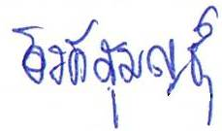
(ลงชื่อ) ผู้จดรายงานการประชุม
(นางอิงค์สุมญชุ์ นามบุรี)
บุคลากร

(ลงชื่อ) ผู้ตรวจรายงานการประชุม
(นายแสง ชัยศรี)
นายกองค์การบริหารส่วนตำบลป่าไม้งาม

